Jueves
02
de diciembre

Primero de Primaria
Artes

El baile a través del tiempo

Aprendizaje esperado: Realiza movimientos corporales pausados y continuos, para explorar las calidades del movimiento.

Énfasis: Explora movimientos pausados y continuos que le sugieran la calidad del movimiento del peso (liviano o ligero).

¿Qué vamos a aprender?

Realizarás movimientos corporales pausados y continuos, para explorar la calidad del movimiento del peso (liviano o ligero).

Para esta sesión necesitarás: Una pluma grande.

Con tu material realizarás algunos movimientos pensando principalmente en uno de esos objetos.

Recuerda tener un espacio donde puedas realizar tus movimientos, solicita a un adulto, papá, mamá o a quien te acompañe, que te ayude a mover los muebles u objetos para que puedas moverte.

¿Qué hacemos?

Observa este baúl, lo encontró Meli cuando escombraba la recamara de su abuelita, junto con los demás objetos:
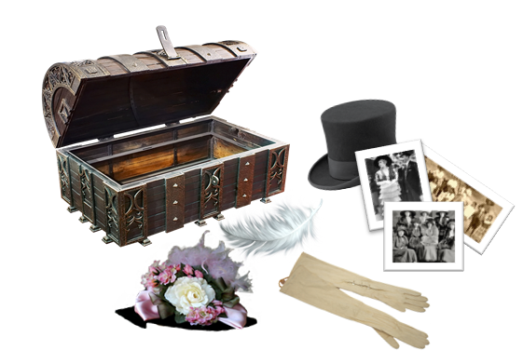

En el baúl hay un sombrero de copa que usaban los hombres, otro que usaban las mujeres con adornos de flores y plumas, una pluma, unos guantes y fotografías. ¿Quieres verlas?

Observa que son en blanco y negro, fíjate como vestían las personas.

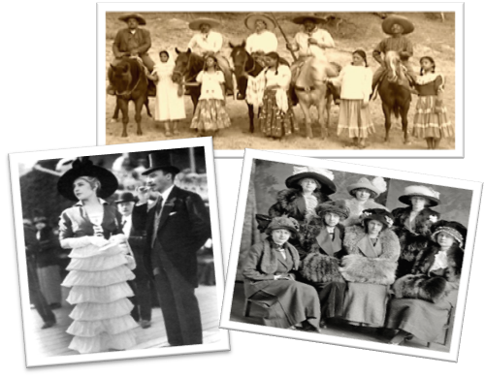

Actividad 1

No olvides que antes de iniciar con los movimientos corporales, debes de realizar un calentamiento para no lastimar tu cuerpo. Para el calentamiento ocuparas tu pluma.

Déjala caer y observa cómo es su movimiento cuando cae.
¡Es ligero! Entonces realiza movimientos muy ligeros como la pluma al caer.

Realiza los siguientes movimientos:

- Inicia moviendo tu cabeza de un lado al otro muy ligero, como si no pesara.

- Los hombros, sube y baja los hombros, como si estuvieras en el espacio y tu cuerpo no pesara.

- Los brazos muévelos hacia adelante) como si tus huesos estuvieran llenos de aire.

- Mueve las caderas como si el viento las moviera.

- Después mueve las rodillas ligeras como la pluma.

- Los pies, como si el viento los levantara.

- Para terminar, mueve todo el cuerpo, recuerda el movimiento de la pluma, realiza movimientos muy ligeros.

Los movimientos que acabas de realizar se les dice ligeros o livianos, y es una calidad del movimiento.

Actividad 2

Regresando al baúl de la abuela de Mili, esos son objetos de la época de la Revolución Mexicana de 1910 que, por cierto, mañana se festejará el aniversario.

¿Sabes algo de este tema?

Si no sabes no te preocupes investiga con algún familiar, pregúntales qué saben acerca de esta parte de la historia de nuestro país.

En el castillo de Chapultepec, que se encuentra en la Ciudad de México, hay un mural de David Alfaro Siqueiros, que habla acerca de la Revolución Mexicana.

Y aunque los murales no hablan, en él se cuenta una historia, el mural se titula del Porfirismo a la Revolución, y en esta semana observaste una parte de este mural aquí hay otra parte del mural, ¿Quieren verla?

- Imagen 1. Fragmento del mural “Del Porfirismo a la Revolución”

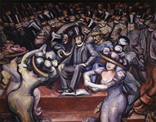

Siqueiros se aficionó por la pintura pública y a gran escala. Pensaba que con ello cumplía la función social de hacer llegar el arte a más gente. Creó un estilo muy personal a partir de pinceladas rápidas y carnosas, de colores brillantes.

Experimentó con materiales tales como la piroxilina sobre superficies que en su tiempo fueron poco convencionales como el aglomerado de madera, telas de costal de yute, materiales industriales para la construcción como el asbesto, entre otros.

Sus contenidos fueron predominantemente de luchas sociales, así lo demuestra el mural Del Porfirismo a la Revolución. De derecha a izquierda se lee esta historia. Se trata del periodo que corresponde en nuestro país de 1906 a 1914 en el extremo derecho aparece Porfirio Díaz sentado mientras pisa lo que representa la Constitución de 1857 se acompaña por un grupo de hombres y mujeres que personifican las clases aristocráticas de aquella época. Ellos de traje y sombrero de copa; ellas de vestido largo y un sobrero de abundante tocado de flores. Bailan: es la fiesta de la dictadura porfirista.

Si observas bien la imagen, te darás cuenta de que en ella hay algunos de los objetos como los del baúl, búscalos:

- Pluma.
- Sombrero de copa, ¿Quiénes lo llevan puesto?
- Guantes.
- ¿El sombrero adornado con plumas ya lo encontraste?

Actividad 3

Como y se mencionó en la actividad anterior, los objetos del baúl que encontró Mili se encuentran en el mural, pero ¿Qué más pudiste observar de esta sección del mural?

Observa cómo vestían. ¿Cómo crees que bailaban estos personajes que aparecen en el mural?

La especialista Brenda Cervantes, que es músico comenta lo siguiente:
Bueno yo he platicado con algunas personas que tuvieron familiares que vivieron en esta época y me han platicado que se bailaban tanto vals, como polkas, pero por la forma en la que visten creo que podrían haber bailado vals.

Imagínate que los personajes del mural pudieran estar a un lado tuyo.

Comenta acerca de cómo es que te imaginas los movimientos que realizan los personajes los cuales son ligeros y suaves, y que el vals nos invita a realizar este tipo de movimientos.

Recapitulando de lo aprendido:

- Realizaste movimientos ligeros o livianos lo cual es una calidad del movimiento.

- Observaste una parte del mural de David Alfaro Siqueiros, que representa el porfirismo.

¡Buen trabajo!

Gracias por tu esfuerzo.

